**ARSITEKTUR APLIKASI PENGENALAN RAMBU-RAMBU LALU LINTAS**

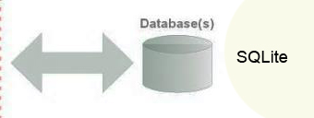

Software Backend

Software Engine

convert

PhoneGap

HTML, JavaScript, CSS

User

Android Platform (APK)

Arsitektur dalam aplikasi Pengenalan Rambu-rambu Lalu lintas berbasis android ini mempunyai tiga komponen utama yaitu:

1. Software Backend
2. Software Engine
3. User

**Behavioral Design**

audio

help

menu

Kembali ke halaman menu

rambu lalu lintas

Kembali ke halaman

rambu lalu lintas

tidak

ya

Halaman detail rambu lalulintas

Apakah memilih salah satu rambu lalu lintas?

tidak

ya

Halaman rambu lalulintas

Apakah memilih salah satu kategori rambu?

Panduan penggunaan aplikasi rambu lalu lintas

**DFD (Data Flow Diagram)**

DFD Level 0

user

hasil pilihan

kategori

pilihan

help

audio

menu

Pilih tombol yang diinginkan

DFD Level 1

pilihan menu

kategori

user

Data hasil pilihan menu kategori

Pilihan petunjuk

Pilihan peringatan

Pilihan perintah

Pilihan larangan

Hasil olahan database

Gambar Rambu-rambu lalu lintas dan penjelasannya

Pilihan rambu lalu lintas

Hasil olahan database

Data hasil pilihan rambu

lalu lintas

Rambu-rambu lalu lintas

**Component Design**

**Tampilan Halaman Utama**

Komponen :

1. Nama Aplikasi : Mengenal Rambu-rambu Lalu Lintas
2. Button close digunakan untuk keluar dari aplikasi
3. Button start digunakan untuk mulai menjalankan aplikasi
4. Button audio digunakan untuk menon aktifkan suara yang ada pada aplikasi
5. Button help berisi tentang panduan atau cara menggunakan aplikasi ini

**Tampilan Halaman Menu**

Komponen :

1. Nama Aplikasi : Mengenal Rambu-rambu Lalu Lintas
2. Button Perintah : Untuk masuk ke rambu-rambu perintah
3. Button Larangan: Untuk masuk ke rambu-rambu larangan
4. Button Peringatan: Untuk masuk ke rambu-rambu peringatan
5. Button Petunjuk : Untuk masuk ke rambu-rambu petunjuuk
6. Button audio digunakan untuk menon aktifkan suara yang ada pada aplikasi
7. Button help berisi tentang panduan atau cara menggunakan aplikasi ini

**Tampilan halaman rambu-rambu lalu lintas**

Komponen :

1. Nama Kategori : Rambu-rambu Peringatan
2. Button Back : Untuk kembali ke rambu-rambu peringatan sebelumnya
3. Button Next : Untuk kembali ke rambu-rambu peringatan selanjutnya

**Tampilan halaman detai rambu-rambu lalu lintas**

Komponen :

1. Nama Kategori : Rambu-rambu Peringatan
2. Button close digunakan untuk keluar dari aplikasi
3. Keterangan : Penjelasan Rambu-rambu dari gambar tersebut
4. Gambar rambu lalu lintas yang dipilih

**Tampilan halaman help**

Komponen :

1. Cara penggunaan aplikasi

**KOMPONEN :**

     

F:\Semester 5\Rekayasa Perangkat Lunak\desain new rpl\button\cooltext820593678.pngF:\Semester 5\Rekayasa Perangkat Lunak\desain new rpl\button\cooltext820591323.pngF:\Semester 5\Rekayasa Perangkat Lunak\desain new rpl\button\cooltext820587748.pngF:\Semester 5\Rekayasa Perangkat Lunak\desain new rpl\button\cooltext820595805(1).png

 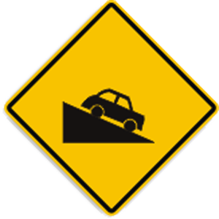  

**DESAIN TAMPILAN**

**TAMPILAN HALAMAN UTAMA**

**HELP**

**Nama Aplikasi**

**AUDIO**

**CLOSE**

**START**

Keterangan :

1. Nama Aplikasi : Mengenal Rambu-rambu Lalu Lintas
2. Button close digunakan untuk keluar dari aplikasi
3. Button start digunakan untuk mulai menjalankan aplikasi
4. Button audio digunakan untuk menon aktifkan suara yang ada pada aplikasi
5. Button help berisi tentang panduan atau cara menggunakan aplikasi ini

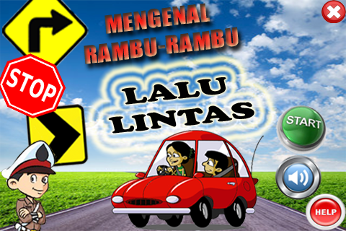

**TAMPILAN HALAMAN MENU**

**AUDIO**

**NAMA APLIKASI**

**CLOSE**

PERINTAH

LARANGAN

PERINGATAN

PETUNJUK

**HELP**

Keterangan :

1. Nama Aplikasi : Mengenal Rambu-rambu Lalu Lintas
2. Button Perintah : Untuk masuk ke rambu-rambu perintah
3. Button Larangan: Untuk masuk ke rambu-rambu larangan
4. Button Peringatan: Untuk masuk ke rambu-rambu peringatan
5. Button Petunjuk : Untuk masuk ke rambu-rambu petunjuuk
6. Button audio digunakan untuk menon aktifkan suara yan ada pada aplikasi
7. Button help berisi tentang panduan atau cara menggunakan aplikasi ini

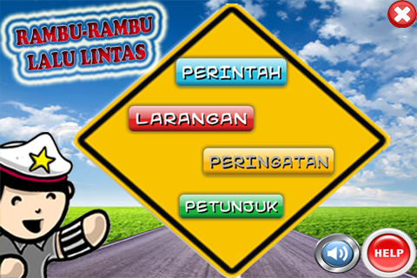

**TAMPILAN HALAMAN RAMBU-RAMBU LALU LINTAS**

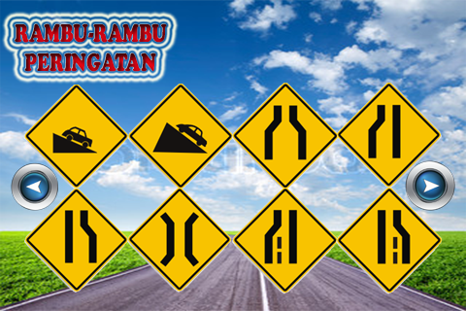

Misalnya : Rambu-rambu peringatan

Rambu

1a

Rambu

1b

**dst**

**TAMPILAN HALAMAN DETAIL RAMBU-RAMBU LALU LINTAS**

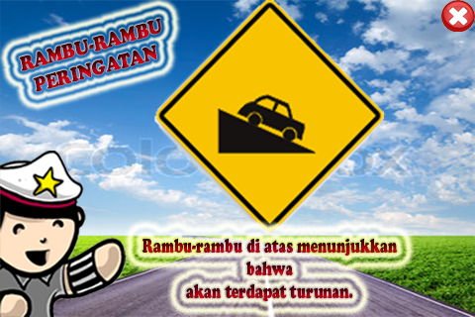

Misalnya : Rambu-rambu peringatan

Gambar Rambu

1a

Keterangan / penjelasan Rambu-rambu peringatan diatas